Министерство образования Республики Беларусь
Учреждение образования
БЕЛОРУССКИЙ ГОСУДАРСТВЕННЫЙ УНИВЕРСИТЕТ
ИНФОРМАТИКИ И РАДИОЭЛЕКТРОНИКИ

Факультет компьютерных систем и сетей
Кафедра программного обеспечения информационных технологий
Дисциплина: Основы алгоритмизации и программирования (ОАиП)

ОТЧЕТ
по лабораторной работе №6

Тема работы: Вечный календарь

Выполнил

Проверил: Фадеева Е.П.

Минск 2021

содержание
1 Постановка задачи 3
2 Методика решения 4
2.1 Пользовательские типы данных 4
2.2 Использование условия високосности 4
2.3 Использование массивов 4
3 Текстовый алгоритм решения задачи 5
4 Структура данных 7
5 Схема алгоритма решения задачи по ГОСТ 19.701-90 8
6 Результаты расчетов 10
Приложение А 11
Приложение Б 14

Постановка задачи
Даны: число, месяц, год. На какой день недели приходится эта дата? («Вечный календарь»);
При выполнении работы считать, что Григорианский календарь был введён с 1 января 1 года.

Методика решения

Пользовательские типы данных
Для облегчения работы можно использовать два типа данных: месяц и день недели, которые принимают 12 и 7 значений соответственно.

Использование условия високосности
Чтобы определить день недели по дате, нужно вычислить, сколько всего прошло дней, начиная с 1 января 1 года.
Общее количество дней можно найти, если:
- Взять количество дней в последнем месяце;
- Добавить количество дней в уже прошедших месяцах, начиная с 1 января и заканчивая текущим месяцем невключительно;
- Добавить количество дней в уже прошедших годах, начиная с 1 года и заканчивая текущим годом невключительно;
- Добавить количество високосных дней, равное количеству високосных лет среди уже прошедших годов, начиная с 1 года и и заканчивая текущим годом невключительно;
- Если текущий год – високосный, а введённая дата – 1 марта или позже, то добавить один високосный день текущего года.

В результате можно получить формулу:

N:= N + (Year - 1) * 365 + ((Year-1) Div 4) - ((Year-1) Div 100) +
+ ((Year-1) Div 400) + DaysBefore[NMon]

Полученное количество необходимо разделить с остатком на 7, полученное число будет номером дня в неделе. Номером воскресенья будет 0, т.к. остаток при делении на 7 не может быть равен 7.

Использование массивов
Количество дней в месяцах постоянно, если 29 февраля добавляется отдельно. Названия дней недели также постоянны. Поэтому можно создать 2 массива: первый для хранения количества дней, прошедших от начала года, а второй – для хранения названий дней недели.
Значение прошедших от начала года дней находится по индексу массива, равному одному из значений перечисления месяцев в пользовательском типе данных
Вывод дня недели осуществляется по индексу массива, равному одному из значений перечисления дней недели в пользовательском типе данных.

Текстовый алгоритм решения задачи
Таблица 1 – Алгоритм решения
Номер  шага | Назначение шага
 | Ввод Year, Month
 | Flag:= (((Year Mod 4 = 0) And (Year Mod 100 <> 0)) Or (Year Mod 400 = 0))
 | NMon:= Jan
 | I:= 1
 | Начало цикла А1. Проверка выполнения условия (I<=11). Если условие истинно, идти к шагу 6, иначе – к шагу 10
 | Проверка выполнения условия Month > I. Если условие истинно, перейти к шагу 7, иначе – к шагу 8
 | Inc(NMon)
 | Inc(I)
 | Конец цикла А1. Идти к шагу 5
 | Проверка выполнения условия NMon = Feb. Если условие истинно, перейти к шагу 11, иначе – к шагу 15
 | Max:=28
 | Проверка выполнения условия Flag = True. Если условие истинно, перейти к шагу 13, иначе – к шагу 14
 | Inc(Max)
 | Идти к шагу 19
 | Проверка выполнения условия (NMon = Jun) or (NMon = Sep) or (NMon = Nov) or (NMon = Apr). Если условие истинно, перейти к шагу 16, иначе – к шагу 18
 | Max:=30
 | Идти к шагу 19
 | Max:=31
 | Начало цикла А2. Идти к шагу 20
 | Ввод N
 | Конец цикла А2. Проверка выполнения условия (N>0) And (N<=Max). Если условие истинно, идти к шагу 22, иначе – к шагу 19
 | N:= N + (Year - 1) * 365 + ((Year-1) Div 4) - ((Year-1) Div 100) + ((Year-1) Div 400) + AQuas[NMon]
 | Проверка выполнения условия ((Flag = True) And (NMod > Feb)). Если условие истинно, перейти к шагу 24, иначе – к шагу 25
 | Inc(N)
 | NWds:=Sun

Продолжение Таблицы 1
Номер  шага | Назначение шага
 | I:=0
 | Начало цикла А3. Проверка выполнения условия (I<=11). Если условие истинно, идти к шагу 28, иначе – к шагу 32
 | Проверка выполнения условия NWds > I. Если условие истинно, перейти к шагу 29, иначе – к шагу 30
 | Inc(NWds)
 | Inc(I)
 | Конец цикла А3. Идти к шагу 27
 | Вывод Weekday
 | Останов.

Структура данных
Таблица 2 – Данные
Элементы данных | Рекомендуемый тип | Назначение
NMon | Тип пользователя  «Перечисление». Базовый тип – String | Месяц. Принимает следующие значения: Jan, Feb, Mar, Apr, May, Jun, Jul, Aug, Sep, Oct, Nov, Dec
NWds | Тип пользователя  «Перечисление». Базовый тип – String | День недели. Принимает следующие значения: Mon, Tue, Wed, Thi, Fri, Sat, Sun.
AQuas | Array[TMon] Of  Integer | Массив, в котором хранится количество дней за прошлые месяцы
ADays | Array[TWds] Of String | Массив, в котором хранятся названия дней недели
Year, Month | Integer | Год, месяц
N | Integer | Количество дней
I | Integer | Счётчик цикла
Max | Integer | Лимит дней в месяце
Flag | Boolean | Наличие или отсутствие 29 февраля

Схема алгоритма решения задачи по ГОСТ 19.701-90
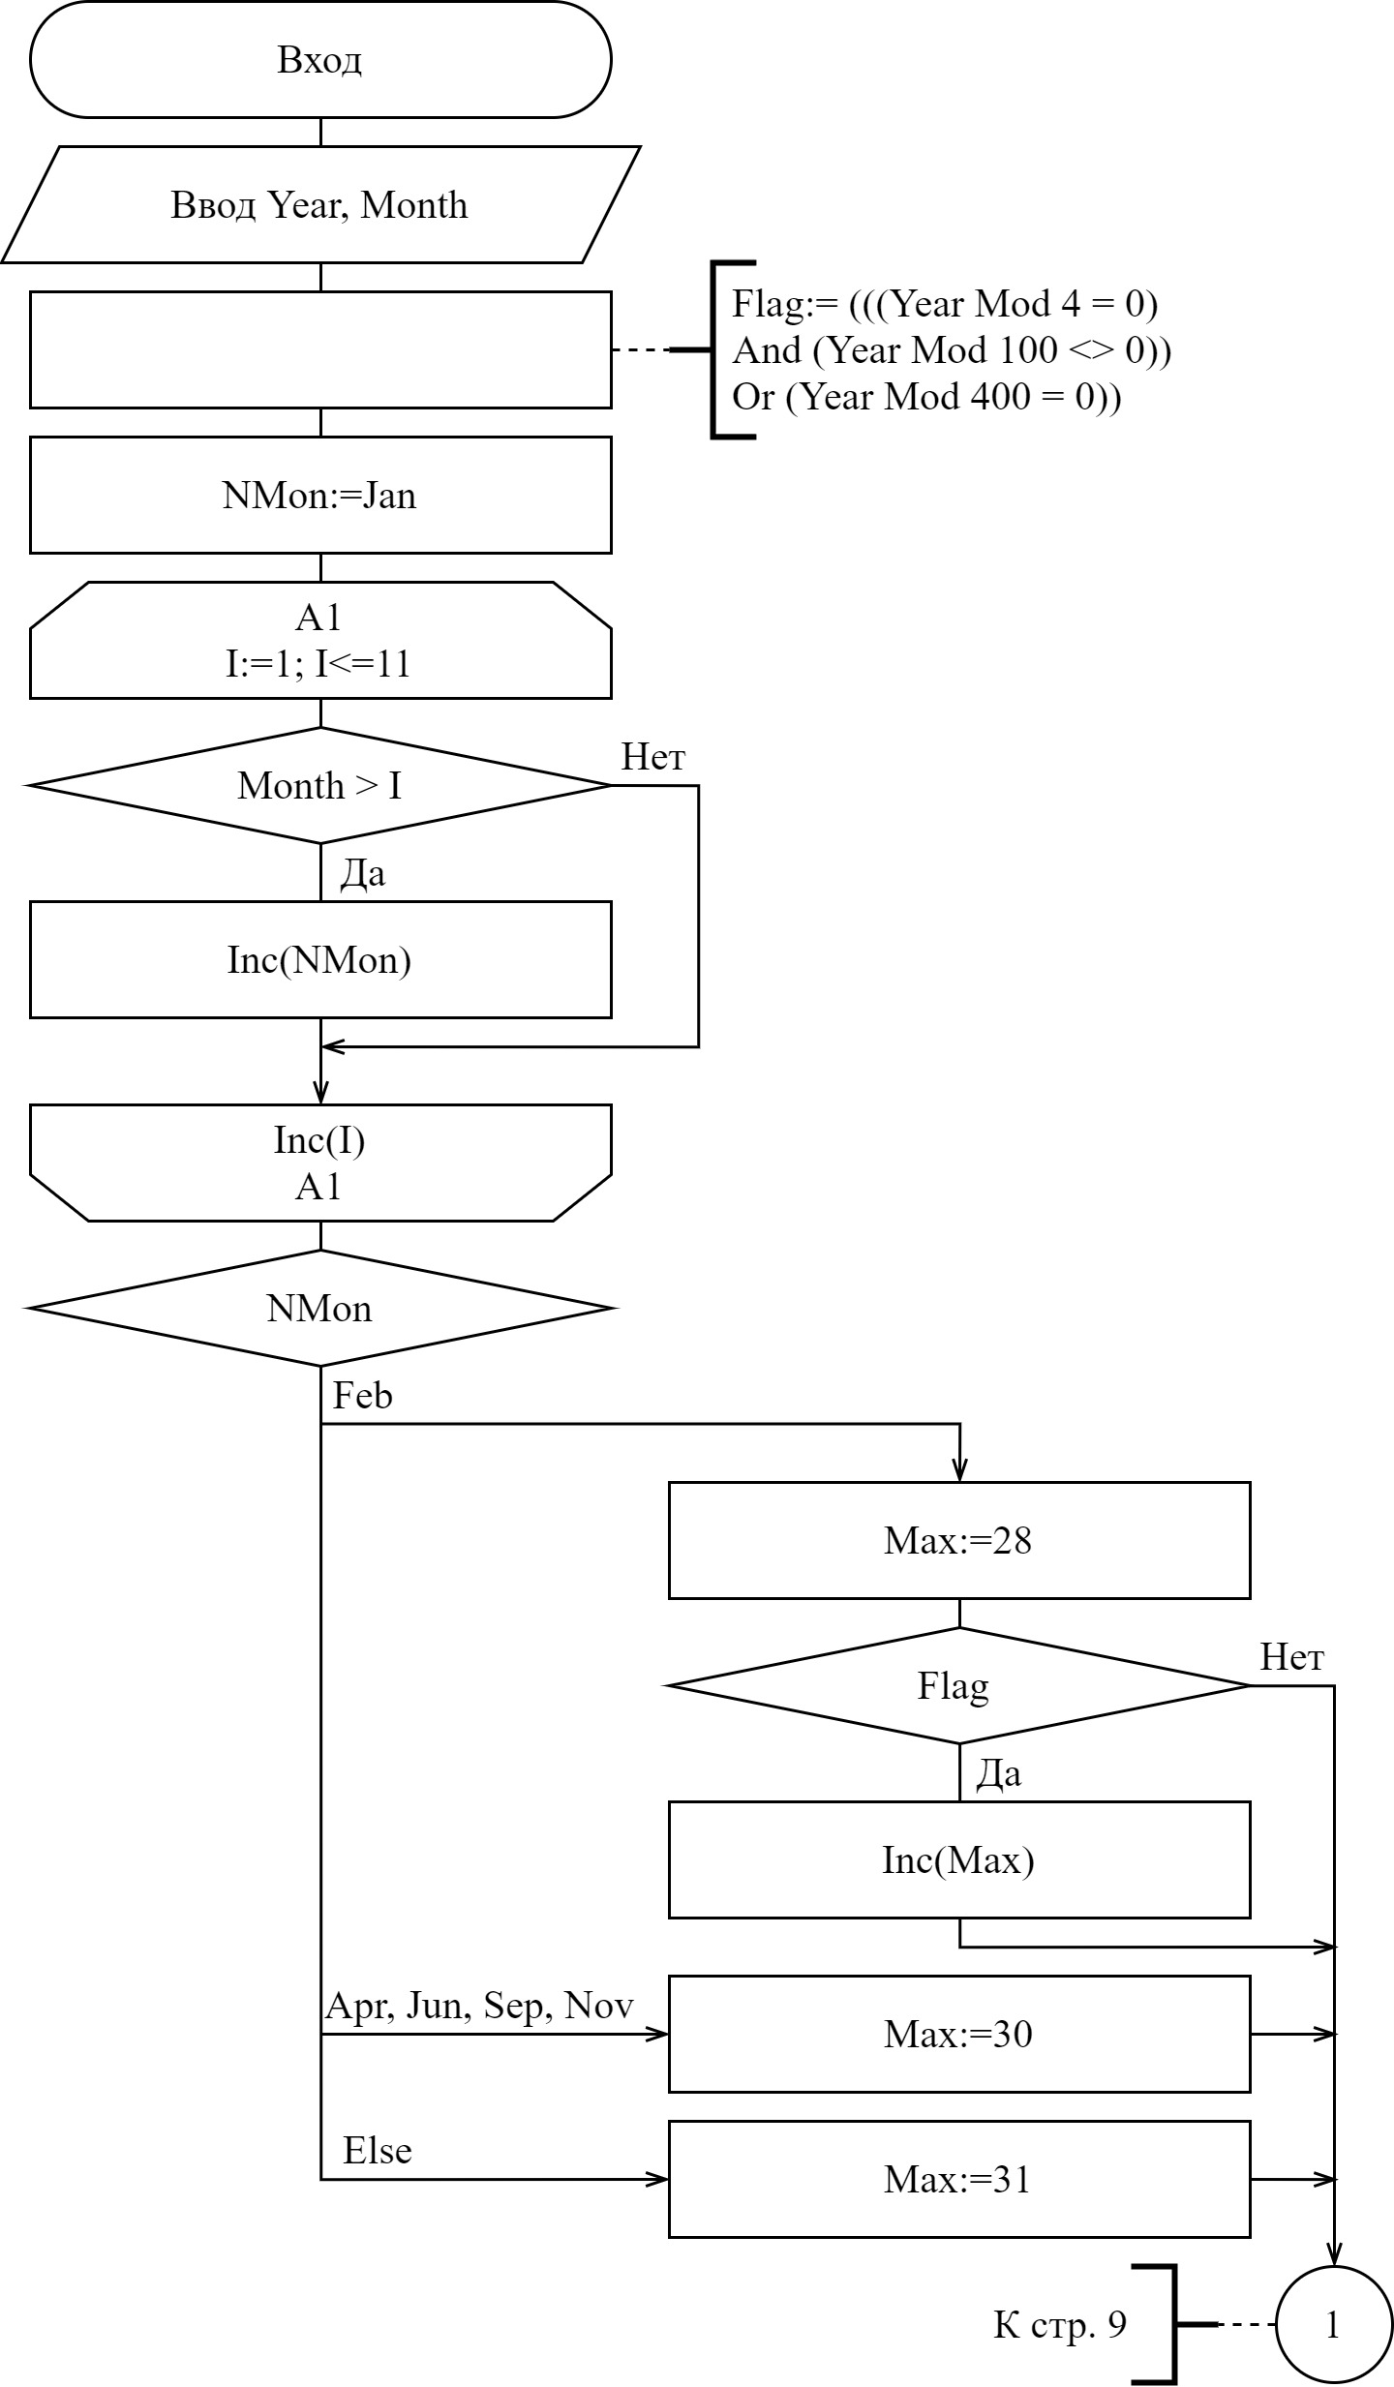
Рисунок 1 – Схема алгоритма решения задачи по ГОСТ 19.701-90

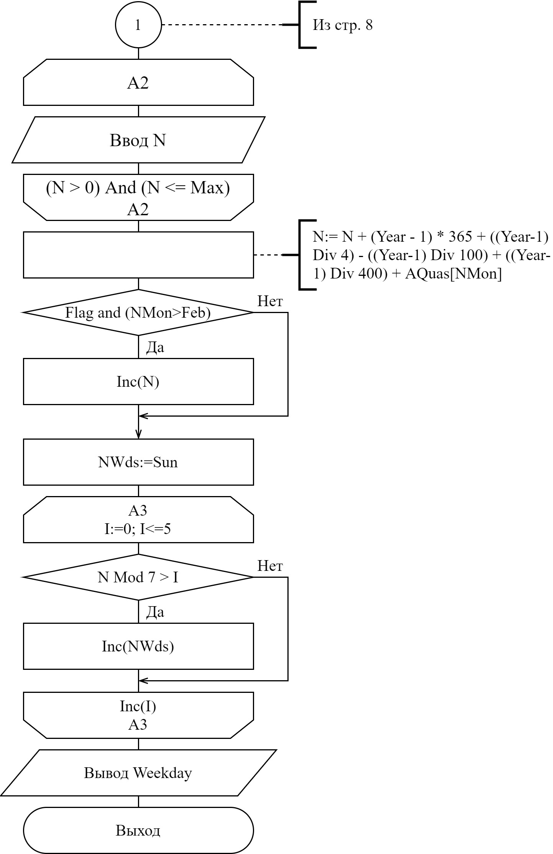
Рисунок 2 – Схема алгоритма решения задачи по ГОСТ 19.701-90

Результаты расчетов
Вследствие результатов программы на экран выводятся следующие результаты расчетов:

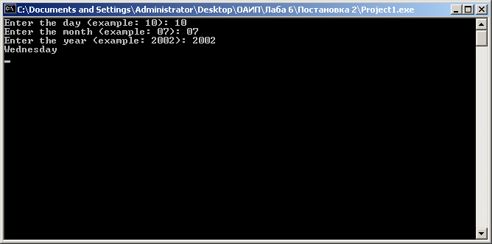

Рисунок 3 – Результаты расчетов

Приложение А
(обязательное)
Исходный код программы (постановка 1)
Пользовательские типы данных

Program Lab6;
{This program calculates the day of the week from the date}

//Use app
{$APPTYPE CONSOLE}

//Declare modules
Uses
SysUtils;

//Declare types
Type
TMon = (Jan, Feb, Mar, Apr, May, Jun, Jul, Aug, Sep, Oct, Nov, Dec);
TWds = (Sun, Mon, Tue, Wed, Thi, Fri, Sat);
//TMon - type for months
//TWds - type for weekdays

//Declare vars
Var
NMon:TMon;
NWds:TWds;
//NMon - name of month
//NWds - name of weekday
AQuas:Array[TMon] Of Integer = (0, 31, 59, 90, 120, 151, 181, 212, 243, 273, 304, 334);
ADays:Array[TWds] Of String = ('Sunday', 'Monday', 'Tuesday', 'Wednesday', 'Thirsday', 'Friday', 'Saturday');
//AQuas - quantities of days since 1 jan
//ADays - names of weekdays

Year, Month, N, I, Error, Max:Integer;
//Year - current year
//N - quantity of days
//I - cycle parameter
//Error - parameter for checking input
//Max - limit of month days

Input:String;
//Input - input string

Flag:Boolean;
//Flag - has 29 feb
Begin
//Checking for the correct input
Repeat
Write('Enter the year (example: 2002): ');
ReadLn(Input);

//First incorrect symbol is Error
Val(Input, Year, Error);
If (Year <= 0) Or (Error <> 0) Then
WriteLn('Invalid input. Enter another number.');
Until (Error = 0) And (Year >= 0);

//Checking for the correct input
Repeat
Write('Enter the month (example: 07): ');
ReadLn(Input);

//First incorrect symbol is Error
Val(Input, Month, Error);

If (Month <= 0) Or (Month > 12) Or (Error <> 0) Then
WriteLn('Invalid input. Enter another number.');
Until (Error = 0) And (Month > 0) And (Month <= 12);

//If has 29 feb
Flag:= (((Year Mod 4 = 0) And (Year Mod 100 <> 0)) Or (Year Mod 400 = 0));

//Convert month
NMon:= Jan;
For I:= 1 To 11 Do
If Month > I Then
Inc(NMon);

//Limit of days
Case (NMon) Of
Apr, Jun, Sep, Nov:
Max:= 30;
Feb:
Begin
Max:= 28;
If Flag Then
Inc(Max);
End;
Else
Max:= 31;
End;

//Checking for the correct input
Repeat
Write('Enter the day (example: 10): ');
ReadLn(Input);

//First incorrect symbol is Error
Val(Input, N, Error);
If (N <= 0) Or (N > Max) Or (Error <> 0) Then
WriteLn('Invalid input. Enter another number.');
Until (Error = 0) And (N > 0) And (N <= Max);

//Add all days of previous years, months + 29 febs
N:= N + (Year - 1) * 365 + ((Year-1) Div 4) - ((Year-1) Div 100) + ((Year-1) Div 400) + AQuas[NMon];

//If there was 29 feb
If Flag And (NMon > Feb) Then
Inc(N);

//Convert weekday
NWds:= Sun;
For I:= 0 To 5 Do
If N Mod 7 > I Then
Inc(NWds);

WriteLn;
WriteLn(ADays[NWds]);

ReadLn;
End.

Приложение Б
(обязательное)
Тестовые наборы

Тестовая ситуация 1: проверка ввода данных

Тестовая ситуация: проверка, сообщит ли программа о некорректном вводе, если введено буквенное, отрицательное или дробное значение.

Исходные данные: Day = абоба.
Ожидаемый результат: Invalid input. Enter another number.
Полученный результат:
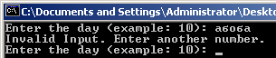

Исходные данные: Month = два.
Ожидаемый результат: Invalid input. Enter another number.
Полученный результат:
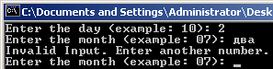

Исходные данные: Year = три.
Ожидаемый результат: Invalid input. Enter another number.
Полученный результат:
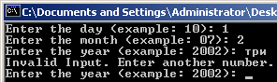

Исходные данные: Day = -1.
Ожидаемый результат: Invalid input. Enter another number.
Полученный результат:
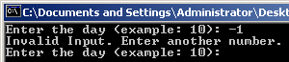

Исходные данные: Month = -2.
Ожидаемый результат: Invalid input. Enter another number.
Полученный результат:
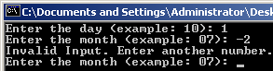

Исходные данные: Year = -3.
Ожидаемый результат: Invalid input. Enter another number.
Полученный результат:
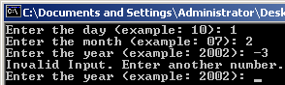

Исходные данные: Day = 1.2.
Ожидаемый результат: Invalid input. Enter another number.
Полученный результат:
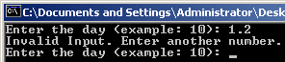

Исходные данные: Month = 2.2.
Ожидаемый результат: Invalid input. Enter another number.
Полученный результат:
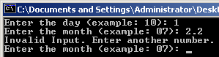

Исходные данные: Year = 2.3.
Ожидаемый результат: Invalid input. Enter another number.
Полученный результат:
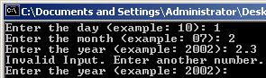

Тестовая ситуация 2: проверка вычислений

Исходные данные: Day = 10, Month = 07, Year = 2002.
Ожидаемый результат: Wednesday.
Полученный результат:
